青海省海西州境内主要地勘项目
勘 查 进 展 情 况

二○○二年六月二十五日

目 录

一、金属矿产勘查进展 1
（一）格尔木市驼路沟钴矿勘查 1
（二）茫崖镇大风山锶矿勘探 4
（三）大柴旦滩间山金矿勘查 8
（四）大柴旦锡铁山铅锌矿深部及外围勘查 8
二、盐湖矿产勘查进展 9
（一）东台吉乃尔湖锂、硼、钾矿勘探 9
（二）西台吉乃尔湖锂、硼、钾矿勘探 10
（三）冷湖昆特依钾矿田大盐滩矿床详查 10
（四）第三系富钾、硼、锂油田水调查 11

在海西州境内开展的重大地勘项目主要有部分内生金属矿产资源勘查和盐湖矿产资源勘查。
金属矿产勘查项目主要是：格尔木市驼路沟钴矿勘查；大柴旦滩间山金矿勘查；大风山锶矿勘查；大柴旦锡铁山铅锌矿深部及外围勘查。
2001年，上述4个矿区的勘查总投入地勘费用人民币940万元，美元50万元；获得推断的（333）和预测的（334）资源量：钴1.71万吨；锶（SrSO₄）1800万吨；铅加锌（B+C+D）72.44万吨。
盐湖矿产勘查项目为：东台吉乃尔湖锂矿勘查；西台吉乃尔湖钾、锂矿勘查；冷湖昆特依钾矿田大盐滩矿床详查；第三系富钾、硼、锂油田水调查。
2001年，投入到上述盐湖资源的勘查费用为963万元，获得资源量：氯化钾2635.63万吨，氯化锂611.56万吨，氧化硼 331.52万吨（以上资源量不含富钾、硼、锂油田水的资源量）。
各项目勘查进展如下。

一、金属矿产勘查进展

（一）格尔木市驼路沟钴矿勘查
2000～2001年，青海省地调院在驼路沟～南沟进行的钴、金资源远景评价工作。共投入工作量如下：
硐探 317．24m
槽探 6231．05m³
1：l万地质草测 35km²
1：5万水系沉积物测量 477 km²
1：1万地、化剖面 4.622km
1：l万地、物剖面 9.609km
1：2千地、化剖面 14.369km
1：2千地、物剖面 7.41km
可选性试验样 1件
共投入地费资金240万元。
经过两年的地质工作，在驼路沟钴金矿区取得的主要矿产成果如下：
（1）发现驼路沟钴、金矿带；南沟西铜矿带。通过地表工程控制，在驼路沟钴、金矿带共发现三个矿段（短沟矿段、玉女沟矿段、长征沟矿段），共圈连14条矿体，其中短沟矿段 2条，玉女沟矿段 4条，长征沟矿段 8条，求得资源量（333）钴金属量3412．17t，（334）钴金属量13706．65t（合计（333+334）钴资源量17118.17t），伴生金3392．56kg；在南沟西铜矿带中，大致圈连铜矿体3条，求得资源量（334）铜金属量16970．65t。
（2）初步查明矿体受一定的地层层位、岩性的控制，驼路沟钴矿体产于下二叠统第三岩性段内，南沟西铜矿体产于下二叠统第一岩性段的上部。
（3）明确了异常区找钴、铜 的地质、化探标志，指明了找矿方向。
2002年，青海省地质矿产勘查开发局和青海省金星矿业基金有限公司合作勘查、开发格尔木市驼路沟钴矿资源。项目任务目标为：
1、基本查明主矿体特征，基本查明矿床开采条件，为矿床开发提供依据。
2、提交钴金属储量和资源量2万吨，其中基础储量（122b） 2000吨。
3、提交中型钴矿勘探开发基地1处，中—小型钴矿详查基地1—2处。
投入主要工作量为：
1、1/万地质草测20km²，
2、1/2千地形地质测量2.3km²
3、1/2千地物化剖面10km，
4、槽探10000m³，
5、平硐630m，
6、机械岩心钻探1691m，
7、浅井50m，
8、可选（冶）性试验1件，
9、预可行性研究1项。
投入地勘费470.7万元（由省金星矿业基金有限公司出资）。
该项目由青海省地质调查院承担，“勘查总体设计及2002年工作安排”已于2002年4月1日通过省国土资源厅组织的设计评审，并于4月23日由厅下达了设计批复。项目组于2002年5月6日赴野外现场开展工作，目前正在按设计要求开展野外工作。至6月12日完成工作量有短沟至玉女沟段勘探基线测量2.8km；PD1平巷扩帮整底39m，掘进59m，合计98m，槽探约3000m³,1:2000实测地质剖面共6条，长4千余米，激电剖面800米，测定物性标本42块；1：1万地质草测2km²。获得地质成果：地表以100米间距控制，有7条线均见短沟MⅠ-1、MⅠ-2号矿体，矿化体宽度1.5-20m；PD1平巷（沿脉，约自110线至112线）98m进尺内MⅠ-1矿体连续稳定。初步认为矿区赋矿岩性属韧性剪切带内的脆性破碎带，矿化地质体以石英钠长（片）岩为主，在走向上和倾向上均呈构造透镜体产出。影响工作进度的主要问题是矿区修路。

（二）茫崖镇大风山锶矿勘探
大风山锶矿田地质勘探是由青海省金星矿业基金有限公司于2000年7月份申报立项，省国土资源厅于2000年8月23日以青国土资发〔2000〕157号文批准下达给金星公司承担的商业性地质勘查项目。该项目完全由金星公司出资，进行风险勘探。项目勘探施工由省第一地质矿产勘查大队中标承担。该项目是省内第一批实行勘探施工工程监理的地勘项目之一。该项勘探共投入地勘资金约700万元。
项目目标是提交 B＋ C＋ D级天青石矿物储量 1000万吨，其中 B级100万吨，B＋ C级占总储量 60％。勘探报告及提交储量为矿山开发建设提供设计依据。
项目周期：2000年8月至2002年8月
（一）地质简况
大风山锶矿田是储量居全国第一，超大型天青石矿床。
矿床赋存于上第三系上新统狮子沟组（N₂²S）内陆湖泊相碳酸盐岩—硫酸盐岩建造地层中，其底板岩石以钙质泥岩夹薄层灰岩为主，顶板岩石由含石膏钙质泥岩夹白云质灰岩、石膏岩等组成。
矿区地层轻度褶皱变形。褶皱构造为一纵贯全区，轴向290º，两端倾伏，长度近10km的舒缓短轴复式背斜。其两翼发育了短轴次级背、向斜构造。矿田的4个矿区中，IV、Ⅰ、Ⅱ矿区自西向东依次排列于复式背斜的南翼，而Ⅲ矿区则赋存于该背斜北冀，纵贯全区。断裂构造较不发育，多为近东西向或北东向平移扭性小断裂。褶皱与断裂均为成矿后构造。背斜褶皱轴部矿体多被剥蚀。
矿田的4个矿区中，Ⅲ矿区最大，Ⅱ矿区次之。参与储量计算的矿体有 36条（详查为39条），其中Ⅲ₁₋₁、Ⅲ₁₋₂、Ⅱ₁₋₁为主要矿体，为本次勘探对象。Ⅲ₁₋₁和Ⅱ₁₋₁矿体规模巨大，单个矿体储量均达超大型规模。Ⅲ₁₋₁矿体长度12100m，平均宽度300m，平均厚度3.7m，平均品位32％。Ⅱ₁₋₁矿体长度 1900m，平均宽度 600m，平均厚度6.0m，平均品位35％。经初步圈定计算Ⅲ₁₋₁Ⅱ₁₋₁矿体宽度和厚度比详查均有增加，而部分块段理深较详查成果浅。因此Ⅲ₁₋₁的B、C级储量和Ⅱ₁₋₁升级为C级储量的块段较详查相应块段储量有较大幅度增加。储量概算结果B＋C级天青矿矿物储量达1100万吨以上。B＋C＋D级天青矿矿物储量达1800万吨以上，SrSO₄品位31％。
主要矿体呈板状、层状，次要矿体呈层状、透镜状，均与围岩产状一致，顺层产出。
矿石自然类型简单，按结构构造可分为块状、角砾状、糖粒状、土状、鲕状及碎屑状矿石，其中前三种品位较富。矿石的矿物成分简单，除矿石矿物天青石外，脉石矿物主要为方解石、白云石，少量砂屑、铁质及粘土矿物。矿物粒径细小。
矿石化学组分也简单，除主元素Sr外，伴生有益组分K、B、Li含量很低，达不到综合利用指标。有害组分BaO、F含量很低，属于优质矿石。
矿床类型为内陆干旱盆地中蒸发岩沉积矿床。
矿石经多家实验室试验表明，用单一浮选工艺可获得较好的选别指标。天青石精矿品位可达80～81％，回收率可达77～80％，产率可达31～32％。
矿床开采技术条件优越。矿田处于封闭～半封装内陆干旱盆地中，无地表水。降雨量稀少，蒸发量极大，降水很难渗入地下。地表以下深度80m范围内无地下水存在。而工业矿体底板埋深绝大多数在-50m以上。矿体开采无地表水和地下水涌入问题。工业矿体产状平缓，倾角一般矿0°～5°。矿体埋藏浅，剥采比小（2.3/1～4.4/1），适宜露天开采。
（二）主要成果
综上所述，在详查基础上，本次勘探所获主要地质成果有：
1、完成了主要矿体Ⅲ₁₋₁和Ⅱ₁₋₁高级储量（B、C级）区段的地表与深部工程控制，其控制程度满足第一勘探类型相应网度要求。完善了矿体。厚度和延深方向上的圈边；提交B＋C级天青矿矿物储量1100万吨以上。B＋C＋D级天青矿矿物储量1800万吨以上（SrSO₄品位31％）。
2．查明了主要矿体的空间分布、赋存层位、形态、产状、规模、埋深及与构造的关系；
3、进一步查明了矿田属于水文地质条件简单区，证实-80m以上无地下水存在；进一步查明矿体顶、底圈岩岩性属于固结成岩程度较低的软弱岩石。但因矿体埋藏浅，产状平缓，剥采比小，适于露天开采，只要采用适当的边坡角，就不会出现不良工程地质问题。
4、通过选矿试验，获得了较好的选别指标，进一步证实矿床的矿石适于单一浮选工艺；
5．通过Ⅲ₁₋₁和Ⅱ₁₋₁主矿体 B、C级块段矿体圈定和储量概算表明，矿体厚度和延深较详查有一定增加，因此储量增加。证实了详查储量可靠，也证明大风山矿田的矿体在延深和厚度上的稳定性。
（三）现在工作安排
抓紧进行矿田工业指标编报工作，在2002年2月底前完成；组织好资料综合整理及不牵涉工业指标部分的报告章节编写；现在等工业指标正式批准下达后立即投入有关矿体圈定和储量计算部分报告章节文、图、表的编制；工业指标建议书已送兰州设计院，预计于2002年8月，可提交勘探报告送审稿，于2002年9月完成勘探报告审定稿。
目前，矿山、选厂的初步设计已于6月13日批准，矿山供水、供电方案已经基本确定，为矿区开发配套的水资源勘查已在进行中，为矿区开发的前期工作已经开展。

（三）大柴旦滩间山金矿勘查
滩间山金矿勘查项目于2000年7月1日正式签约，至2001年8月历时一年，项目原计划的“一期”工作没有完成。具体情况如下：
一、澳大利亚中矿公司未能完成合同所规定的年度投资额。合同第六条61．2款规定：“公司成立后三十天内注入资金十万美金”。“公司成立日后一年内再投入一百万美元”。现第一个合同年已满，中矿方除2000年共注入约50万美元外再无任何投入，形成违约事实。
二、中矿公司未能完成原地勘工作计划。中矿公司项目一期工作计划（代一期可研报告）提出“为了使矿体达到可靠资源估算所能接受的置信度，需要进行大量的勘探”。“计划对金龙沟矿体从坑道和地面都进行钻探，对青龙山仅从地面钻探，预计两个矿体需要的总钻探量大约10000米，其中60％是从地下钻探”。省计委根据“项目一期工作计划”批准立项的，而中矿仅于2000年下半年在金龙沟矿区地下完成1927米钻探量，青龙山矿区地勘工作未作任何安排，时至今日滩间山金矿地勘工作没再进行。
该矿区金矿采矿仍在进行中。

（四）大柴旦锡铁山铅锌矿深部及外围勘查
2001年，西部矿业公司在锡铁山铅锌矿深部3062-2822米中段共投入地勘费1400万元，完成钻探工作15843.18m，坑探3721.44m，基本分析样2389件。
通过2001年深部勘查工作，在2822米-3062米中段新增铅锌矿石量500.06万吨（B+C+D），Pb+Zn金属量72.44万吨，伴生金8610kg，伴生银425.57吨。
2002年拟投入地勘资金1000万元，任务目标为：在2822-2642米中段范围内，提交铅锌矿石量500万吨。

二、盐湖矿产勘查进展

东台吉乃尔湖锂、硼、钾矿勘探
1998年、2000年和2001年，省地调院在东台吉乃尔湖矿勘探进行的锂、硼、钾钴、金资源远景评价工作。共投入地勘资金100万元。投入工作量见下表。
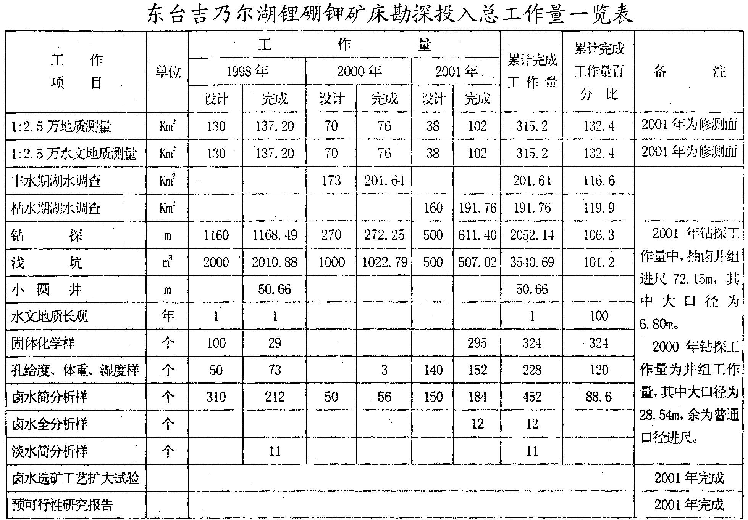
提交LiCl 279.20万吨，B₂O₃ 161.64万吨，KCl 1807.35万吨。其中KCl矿由小型提升为中型。

（二）西台吉乃尔湖锂、硼、钾矿勘探
项目目标是提交卤水矿 C＋ D级储量： LiCl270万吨；B₂O₃120万吨；KCl2000万吨。其中C级储量占80％；任务是查明矿床地下水的补、径、排条件，卤水矿的赋存条件，水化学类型，主要成矿组分分布变化规律及富集特征；进行卤水选矿工艺流程试验；对现硼、钾三种主要成矿组分的开发利用进行可行性研究。
勘查周期：2000年8月至2002年4月。现已完成了勘查工作，正在编制勘探报告。投入地勘费423万元。
经工作，通过对卤水锂、硼、钾等进行储量计算，储量较初勘报告有较大幅度增加。氯化锂、氧化硼、氯化钾孔隙度储量分别达332．36万吨、169．88万吨、2635．63万吨；平均品位分别为2661．54mg/l、1282．16mg/l、1．59mg/l；比原初勘储量分别增加 64．64万吨、57．73万吨、717．77万吨，等于新增了1个大型锂矿、1个大型硼矿、1个中型钾矿。

（三）冷湖昆特依钾矿田大盐滩矿床详查
大盐滩钾矿详查是由青海省地质矿产勘查开发局立项列入计划，联合青海省金星矿业基金有限公司，共同出资进行风险勘查的商业性地勘项目。项目详查施工委托青海省地质矿产勘查院承担。
项目共投入地勘资金350万元。
经工作，在普查基础上，本次详查初步计算 WI层卤水 C级 KCl孔隙度储量423．18万吨，给水度储量 238．32万吨，分别比普查储量增加 54．38万吨和 13．96万吨；初步计算可采储量 210万吨；初步计算 WⅡ层 C级孔隙度储量3743．91万吨，给水度储量2393．6万吨，可采储量220万吨。目前正在组织报告的编制工作。

（四）第三系富钾、硼、锂油田水调查
青海省柴达木盆地西部富钾硼锂碘油田水资源远景区评价项目，系2001年续作的国土资源大调查项目。项目通过近两年的实施，首次发现并认为：青海省柴达木盆地西部富钾硼锂碘油田水资源极为丰富，有用组份多且含量高，含矿面积及控矿构造大，具超大型矿床产出特征，极富找矿远景。资源开发利用工艺简单并且成熟，有极大开发利用价值。
调查区位于柴达木盆地西部，东经91°07’—92°10’，北纬37°50’－38°35’，面积共3000平方千米，属海西蒙古族、藏族自治洲茫崖行委管辖。调查区中心距茫崖大约40千米，距冷湖镇约220千米，距格尔木市大约540千米。冷茫公路呈南北向穿过调查区东部，交通比较方便。
该调查项目共投入地勘资金90万。其中2001年30万元。
经工作，基本查明了该地区富钾、硼、锂、碘油田水的分布、赋水层位、层数、含量，圈定了多个找矿远景区。估算潜在资源量KCl 22.29亿吨；B₂O₃ 7.3亿吨；LiCl 2.06亿吨；I 940万吨。

